Compte rendu TP2 – Récursivité : Diviser pour régner
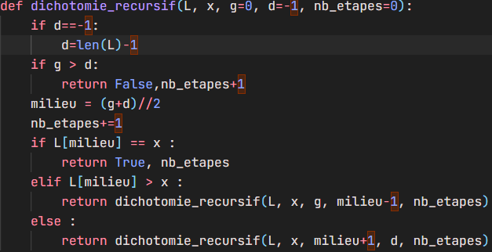
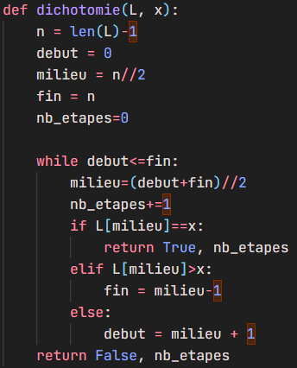
Q.1)

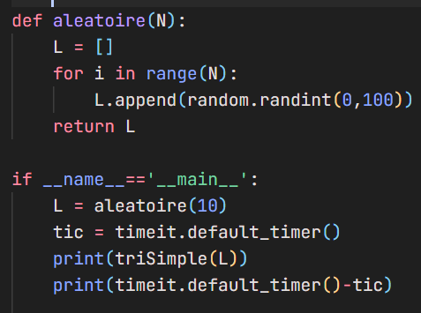
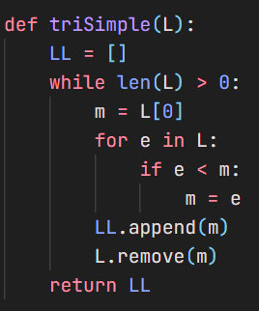
Q.2)

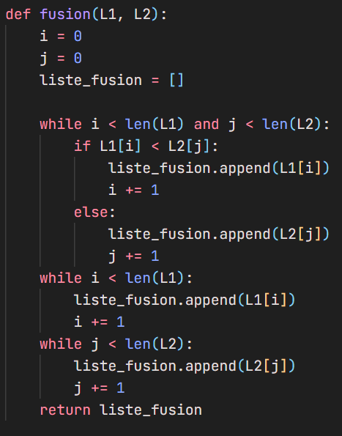
Q.3)

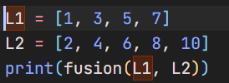

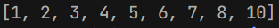

Q.4) 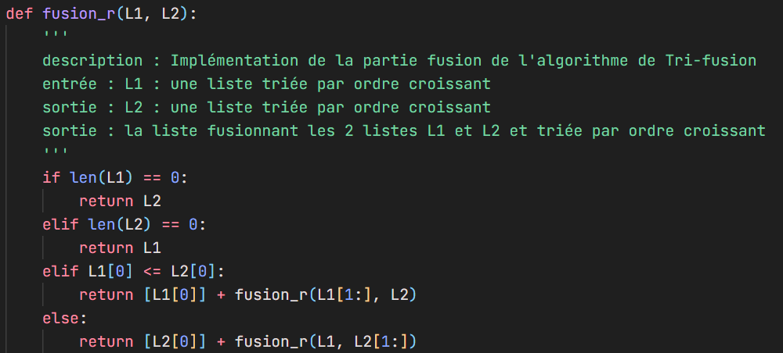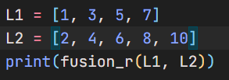

Q.5) 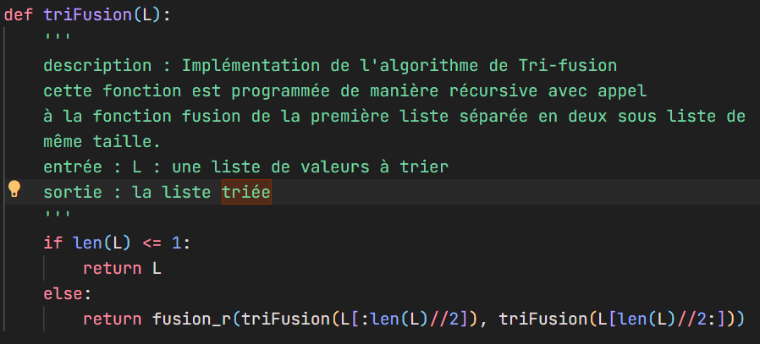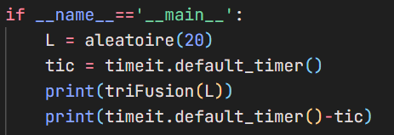

Q.6)
N=10 pour triSimple :
N=10 pour triFusion :
N=100 pour triSimple :
N=100 pour triFusion :
N=1000 pour triSimple :
N=1000 pour triFusion :
Conclusion : Plus la liste est grande, plus le tri fusion est efficace par rapport au tri simple.

